Pregunta interactiva de trigonometria. Área pentágono inscrito en circumferencia

Preview
https://stemcollection.com/r/7029

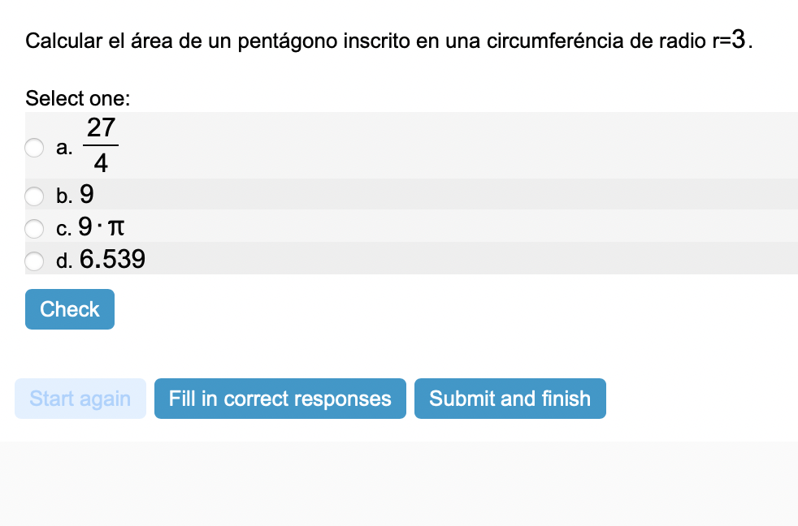
Esta pregunta forma parte de las preguntes de STEM collection | WIRIS math
https://stemcollection.com/om/24/es
